Cấu trúc đề thi:
Câu 1. Biểu thức đại số
Câu 2. Giải toán bằng cách lập phương trình
Câu 3. Đường thẳng trong mặt phẳng tọa độ.
Câu 4. Hình học - đường tròn.
Câu 5. Tìm giá trị nhỏ nhất của biểu thức
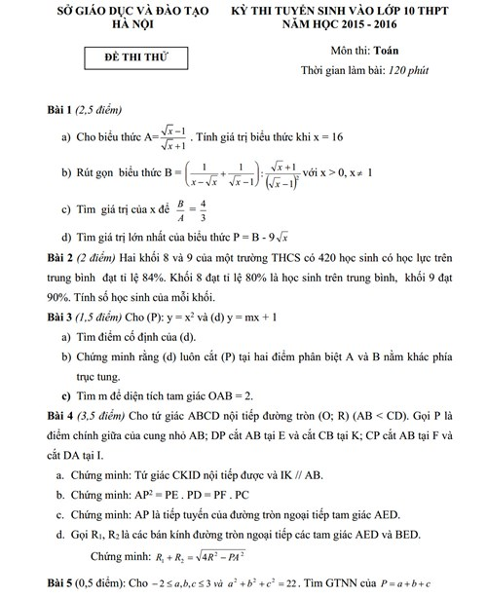
Đọc tài liệu chúc các em đạt kết quả thật tốt trong kỳ thi sắp tới!

